**CN_07_06_CO**

**Los movimientos espaciales de la Tierra y sus efectos**

**Interactivo en el que se explican los movimientos espaciales de la Tierra y sus efectos**

**NUEVO INTERACTIVO F7**

**Imagen 1:**

[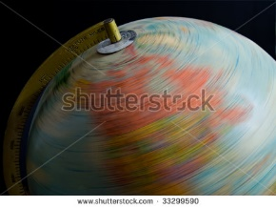](http://www.shutterstock.com/subscribe?clicksrc=inline_thumb) **33299590**

**Imagen 2:**

[](http://www.shutterstock.com/subscribe?clicksrc=inline_thumb)**115687402**

**Imagen 3:**

[](http://www.shutterstock.com/subscribe?clicksrc=inline_thumb) **260472920**

**Imagen ampliada:**

[](http://www.shutterstock.com/subscribe?clicksrc=inline_thumb) **260472920**

**Imagen 4:**

[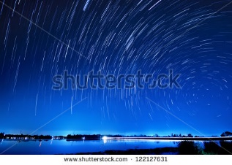](http://www.shutterstock.com/subscribe?clicksrc=inline_thumb) **122127631**

**Imagen 5:**

[](http://www.shutterstock.com/subscribe?clicksrc=inline_thumb) **255708979**

**Imagen ampliada:**

[](http://www.shutterstock.com/subscribe?clicksrc=inline_thumb) **255708979**

**Imagen 6:**

[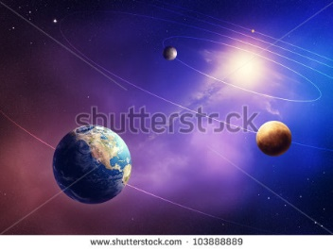](http://www.shutterstock.com/subscribe?clicksrc=inline_thumb) **103888889**

**Imagen 7:**

[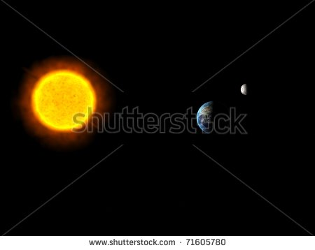](http://www.shutterstock.com/subscribe?clicksrc=inline_thumb) **71605780**

**Imagen 8:**

[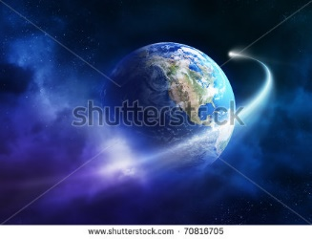](http://www.shutterstock.com/subscribe?clicksrc=inline_thumb) **70816705**

**Imagen ampliada:**

[](http://www.shutterstock.com/subscribe?clicksrc=inline_thumb) **70816705**

**Imagen 9:**

[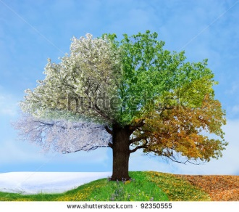](http://www.shutterstock.com/subscribe?clicksrc=inline_thumb) **92350555**

**Imagen 10:**

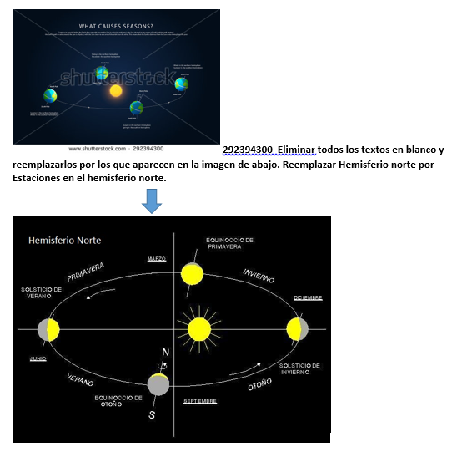

**Imagen ampliada:**



**Imagen 11:**

 **SS 153098405** Eliminar texto. Cambiar el fondo de blanco a negro.

**Imagen 12:**

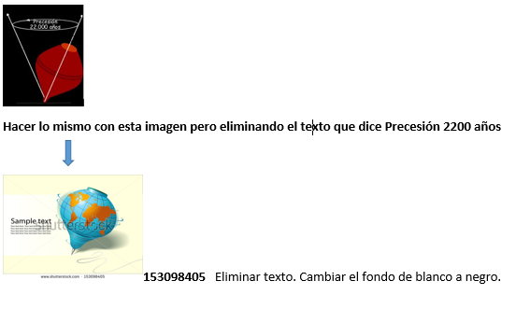

**153098405**

**Imagen 13:**

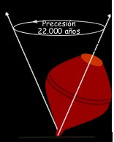

**Hacer una ilustración como esta pero cambiando el texto que dice Precesión 2200 años, por Precesión 26000 años.**

**Imagen ampliada:**



**Imagen 14:**

[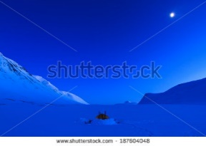](http://www.shutterstock.com/subscribe?clicksrc=inline_thumb)f 187604048

**Imagen 15:**

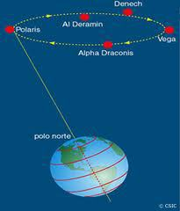 **Elaborar una ilustración como esta, pero más bonita, poner en mayúscula “polo norte”**

**Imagen ampliada:**

 **Elaborar una ilustración como esta, pero más bonita, poner en mayúscula “polo norte”**